プリンター(EPSON LP-SXXXX) 接続マニュアル
- Internet Explorerを開き、Yahoo!で EPSON LP-SXXXX と入力し、検索をする。
- 検索結果の中から、LP-SXXXX対応 ドライバー・ソフトウェア ｜ ダウンロード ｜ エプソンを探し、クリックする。
- .ドライバーのダウンロードページに進むので、使用しているPCのOSを選択し、クリックする。
←7の場合
←Vistaの場合

- 進んだ先の表の一番上にある、ドライバーの項目の青いボタン「ダウンロードページへ」をクリックする。

- 進んだ先のページの中程までいき、オレンジ色のボタン「使用許諾に同意してダウンロード」をクリックする。

s03f3196.EXE

- 「実行」をクリックする。
(IEのバージョンによっては以下の画面と表示が違う場合もあります。)

s03f3196.EXE
- しばらくすると以下のウィンドウが出るので、「実行する」をクリックし、「解凍」をクリックする。
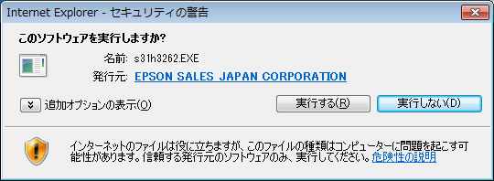
s03f3196.EXE

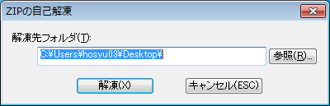

- 解凍が終わった後に出るウィンドウで「はい」をクリックすると、引き続きプリンターのセットアップが始まります。今回設定するEPSON LP-SXXXXが選択されていることを確認し、「OK」をクリック、次の使用許諾の画面で「同意する」をクリックする。

- インストールの準備が始まるので「インストール」をクリックする。

- しばらくすると、以下のような画面が出てくるので、「検索中止」をクリックし、「OK」をクリックする。
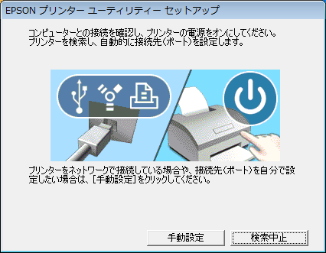

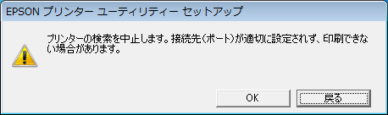

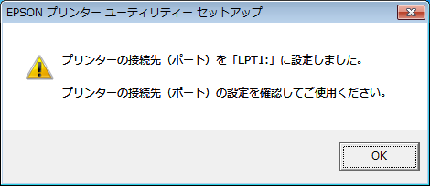

- このままでは、プリンターの接続先（ポート）が違うので印刷できません。引き続き、プリンターの設定を行います。（次のページから設定です）

- スタートメニューから「デバイスとプリンタ－」をクリックする。
（見つからない場合は、コントロールパネルからプリンターの項目を探してください。OSがVistaのPCは、以下の画面と名称等が違う場合があります。）

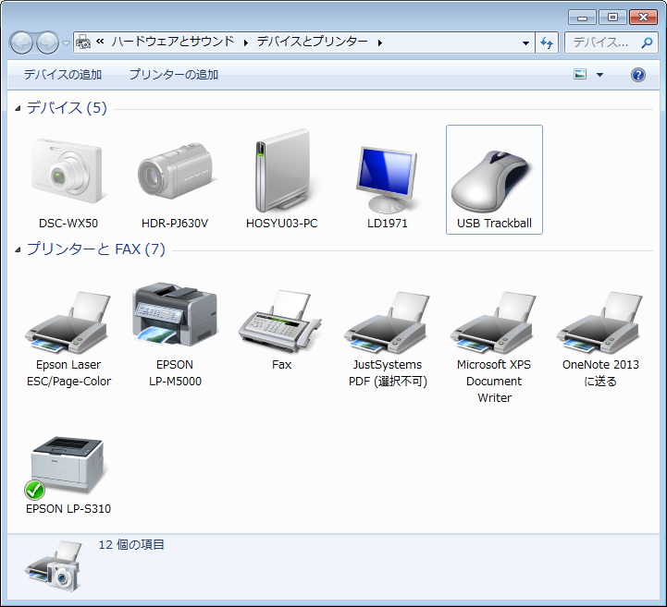

- デバイスとプリンターの画面まできたら、今回設定する「EPSON LP-SXXXX」を右クリックし、「プリンターのプロパティ」をクリックする。（※Vistaの場合は、右クリックメニュー一番下の「プロパティ」になります）

- プロパティ画面が出るので、「ポート」タブをクリックした後、ポートの追加をクリックする。
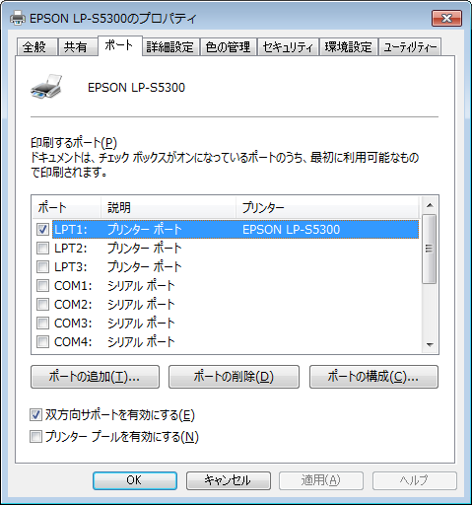

- 「Standard TCP/IP Port」を選択し、「新しいポート」をクリックする。
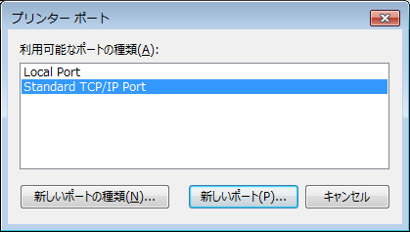

- 標準TCP/IPプリンターポートの追加ウィザードの画面が出るので「次へ」をクリックし、以下のようなポートの追加画面で、LP-S8100のIPアドレス（10.206.26.71）を入力し、「次へ」をクリックする。

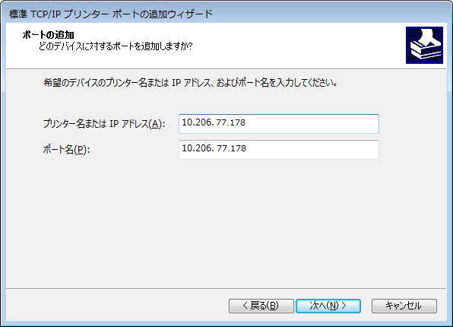
10.206.26.71
77.178
10.206.26.71
.178

←こちらに入力してください。

- 完了画面がでたら、プリンターの設定完了です。正常に印刷ができるか確認してください。
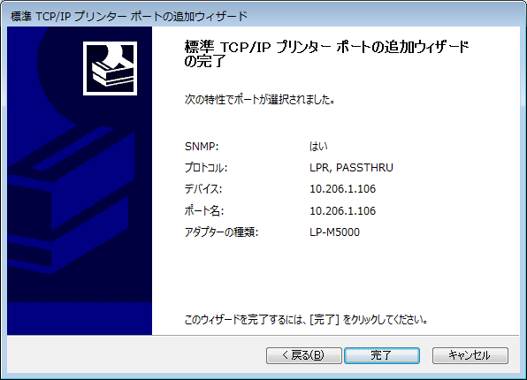
10.206.26.71
77.178
10.206.26.71
.178

LP-SXXXX

